Дата: 10.11 Класс: 4 Предмет: Математика
Тема: Нахождение площади фигуры разными способами: палетка, разбиение на прямоугольники или единичные квадраты
Тип урока: урок «открытия» новых знаний;
Цель урока: Ознакомление обучающихся со способом нахождения площади фигур различной формы с помощью палетки,
разделения на прямоугольники или единичные квадраты.
Планируемые результаты
Предметные:
1) Научатся измерять площадь фигуры с помощью палетки; и разбиения на прямоугольники или единичные квадраты
Личностные:
1) Оценивать свои успехи в изучении математики, намечатьпути устранения трудностей; стремиться углублять своиматематические знания и умения;
Метапредметные:
1) Воспитывать адекватное понимание причины успеха/ неуспеха в учебной деятельности, используя самооценивание.
Оборудование: учебник Математики: 4 кл. 1 ч.: М. И. Моро, презентация на учи.ру, видео урок, сайт РешуВПР.
Ход урока:
1. Организационный момент
2. Актуализация
11 ноября, классная работа.
Минутка чистописания. Прописать цифру 1.
Вспомним, что такое палетка? Как найти площадь квадрата, прямоугольника? (устно)
3. Мотивация
Как вычислить площадь криволинейных фигур? (Так как мы знаем только формулы нахождения площади прямоугольника и квадрата, то только с помощью палетки, стр. 43 читать)
Какая тема урока? Цель?
4. Работа по теме урока
С.р.
— Вырази в указанных единицах измерения. (Между столбиками 3 клетки пропустить. См2 – это см в квадрате и тд.)
1) 6 см 8 мм = □ мм 3) 5 см2 = □ мм2
2) 8км 8м = □ м 4) 8 дм2 5 см2 = □ см2

Вычислим площадь криволинейной фигуры с помощью объяснения на стр. 43 (письменно).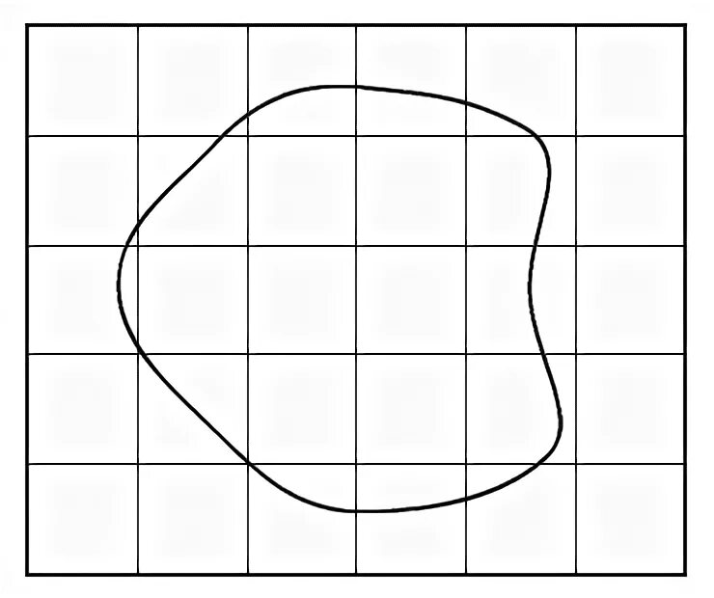
ФИЗМИНУТКА
5. Продолжение работы по теме урока
Задача под чертой стр. 44
Как узнать площадь фигуры на полях? Есть еще один способ - разбиение на прямоугольники или единичные квадраты.
Просмотр презентации на Учи.ру https://uchi.ru/podgotovka-k-uroku/math_eor/4-klass/quarter-546_1-chetvert/lesson-15475_nakhozhdenie-ploshchadi-figury-raznymi-sposobami-paletka-razbienie-na-pryamougolniki-ili-edinichnye-kvadraty/presentation-64308
Просмотр видео урока 4-cü sinif Riyaziyyat - Вычисление площади фигур разбиением на прямоугольники - смотреть онлайн в поиске Яндекса по Видео
Выполнение задачи под чертой стр. 44. Начерти в тетради, выполни условия в задаче и вычисли площадь каждого прямоугольника и всей фигуры.
6. Итог урока. Д.з. Изготовить одну палетку на 20 квадратных см.
7. Рефлексия
РешуВПР Задание 5 Найти площадь фигуры

